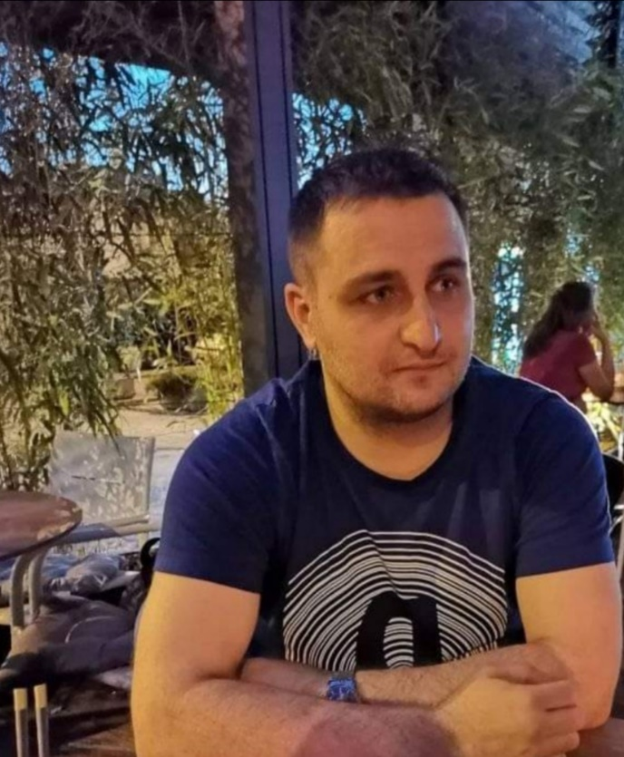
IME I PREZIME: Ivan Todorović
DATUM ROĐENJA: 14.01.1986.
MESTO ROĐENJA: Lazarevac
OBRAZOVANJE:
Osnovna škola Dule Karaklajić, Lazarevac
Gimnazija Lazarevac
Diplomirani pravnik, Pravni fakultet Univerziteta u Beogradu
JEZICI: Engleski-govorni i pisani
RAD NA RAČUNARU: Microsoft word i Excel
BROJ TELEFONA: 0649824016
E-MAIL: ivan.todorovic86@yahoo.com

Po zanimanju sam diplomirani pravnik sa iskustvom rada u Direkciji za gradjevinsko zemljište u sferi saradnje sa Beogradskom direkcijom, gde sam obavljao poslove pravnika, sastavljao ugovore o zakupu, ugovore o radu, sve potrebne podneske, razgovarao sa strankama i obavljao sve vezano za eksproprijaciju nepokretnosti kao i radne odnose. Bio sam član Republičke izborne komisije, obavljajući većinu poslova vezanih za biračko pravo, kao i član Opštinske izborne komisije, član Saveta za mlade gradske opštine Lazarevac, gde sam bio zadužen za realizaciju projekata raznih fondacija.
Godinu dana sam obavljao poslove pravnika u agenciji za registraciju vozila – autoosiguranje, u saradnji sa Dunav osiguranjem kao i AMS osiguranjem. U agenciji sam radio polise osiguranja, kredite Dunav osiguranja za registraciju vozila, zakazivao sastanke, razgovarao i zaključivao poslove sa strankama.

Takođe imam iskustva u obavljanju poslova advokatskog pripravnika i to u trajanju od šest meseci u advokatskoj kancelariji Injac- Ilić.

Može se reći da sam vrlo preduzimljiva osoba. Spreman sam da obavljam sve što je potrebno i ne libim se bilo kakvog posla. Ambiciozan sam i vredan, što bi trebalo da donese korist i principalu i meni.

